
Magic Box, a.s, Na Klikovce 7, 140 00 Praha 4
Tel.: 221 436 100, Fax: 221 436 405, www.magicbox.cz
Jana Šafářová (Jana.Safarova@magicbox.cz), 606 732 779, 221 436 431

TISKOVÁ ZPRÁVA - NABÍDKA DVD a Blu-ray srpen 2011

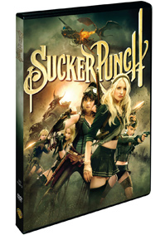 | Sucker Punch  (Sucker Punch)  Datum uvedení: 3.8.2011  MOC: 399,- Kč  Fantasy, USA, Kanada, 2011  Hrají: Emily Browning, Abbie Cornish, Jena Malone, Jamie Chung, Carla Gugino, Jon Hamm, Oscar Isaac, Scott Glenn, Vanessa Anne Hudgens, Gerard Plunkett  Režie: Zack Snyder  Délka: 105 min.
 | Makety ke stažení: 2D 3D

Info o filmu: Tato epická akční fantasy je dílem tvůrčí vize režiséra Zacka Snydera (300: Bitva u Thermopyl). Vychází z živé představivosti mladé ženy, jíž snový svět umožňuje unikat z temné reality. Babydoll (Emily Browning) byla uvězněna proti své vůli, neztratila ale vůli k přežití. Pevně odhodlána za svobodu bojovat, vybízí své čtyři spoluzajatkyně – váhavou Sweet Pea (Abbie Cornish), upřímnou Rocket (Jena Malone) sarkastickou Blondie (Vanessa Hudgens), divoce oddanou Amber (Jamie Chung) – aby se spojily a pokusily se uniknout strašlivému osudu z rukou jejich věznitelů.
Bonusy:
• Animované krátké filmy Sucker Punch: užijte si skvělé příběhy, které předcházely čtyřem fantazijním říším ve filmu - Feudální bojovníci, Zákopy, Drak a Vzdálená planeta
• Sucker Punch: Jak vznikal soundtrack
Zvuková verze/formát: turecky 2.0, česky 5.1, anglicky 5.1, maďarsky 5.1
Obrazový formát: 16:9
Titulky: anglicky pro neslyšící, bulharsky, česky, chorvatsky, maďarsky, rumunsky, slovinsky, srbsky, turecky

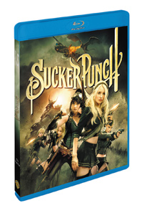 | Sucker Punch (Blu-ray)  (Sucker Punch BD)  Datum uvedení: 3.8.2011  MOC: 599,- Kč  Akční, Fantasy, USA, Kanada, 2011  Hrají: Emily Browning, Abbie Cornish, Jena Malone, Jamie Chung, Carla Gugino, Jon Hamm, Oscar Isaac, Scott Glenn, Vanessa Anne Hudgens, Gerard Plunkett  Režie: Zack Snyder  Délka: 110 min.
 | Makety ke stažení: 2D 3D

Info o filmu: Tato epická akční fantasy je dílem tvůrčí vize režiséra Zacka Snydera (300: Bitva u Thermopyl, Strážci – Watchmen). Vychází z živé představivosti mladé ženy, jíž snový svět umožňuje unikat z temné reality. Babydoll (Emily Browning) byla uvězněna proti své vůli, neztratila ale vůli k přežití. Pevně odhodlána za svobodu bojovat, vybízí své čtyři spoluzajatkyně – upřímnou Rocket (Jena Malone) sarkastickou Blondie (Vanessa Hudgens), divoce oddanou Amber (Jamie Chung) a váhavou Sweet Pea (Abbie Cornish) – aby se spojily a pokusily se uniknout strašlivému osudu z rukou jejich věznitelů.
Bonusy:
• Animované krátké filmy Sucker Punch: užijte si skvělé příběhy, které předcházely čtyřem fantazijním říším ve filmu - Feudální bojovníci, Zákopy, Drak a Vzdálená planeta
• Sucker Punch: Jak vznikal soundtrack
Zvuková verze/formát: ukrajinsky 5.1, thajsky 5.1, turecky 2.0, anglicky DTS-HDMA NF 5.1, polsky Voiceover 5.1, maďarsky 5.1, česky 5.1
Obrazový formát: 16:9
Titulky: anglicky pro neslyšící, arabsky, bulharsky, česky, čínsky, estonsky, chorvatsky, indonéské, kantonsky, korejsky, litevsky, lotyšsky, maďarsky, polsky, portugalsky, rumunsky, rusky, řecky, slovinsky, srbsky, thajsky, turecky
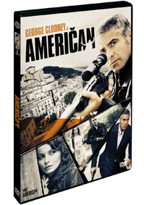 | Američan  (The American)  Datum uvedení: 3.8.2011  MOC: 299,- Kč  Thriller, USA, 2010  Hrají: George Clooney, Bruce Altman, Thekla Reuten, Paolo Bonacelli, Violante Placido a další  Režie: Anton Corbijn  Délka: 101 min.
 | Makety ke stažení: 2D 3D
George Clooney jako Američan
Info o filmu: Nájemný vrah Jack (George Clooney) je neustále v pohybu a pořád sám. Poté, co jedna jeho zakázka ve Švédsku skončí mnohem krutěji, než předpokládal, se uchýlí na italský venkov. Schovává se ve středověkém městečku a užívá si chvíle nerušené smrtí. Zároveň tam ale přijme zakázku - má sestavit zbraň pro záhadnou ženu Mathildu (Thekla Reuten).
Zatímco se Jack opájí klidem v horách Abruzzo, spřátelí se s místním knězem Benedettem (Paolo Bonacelli) a věnuje se krásné Claře (Violante Placido). Jejich přátelství pomalu přeroste do milostného vztahu, který je idylkou samotnou. Tedy do doby, než se Jack rozhodne vystoupit ze stínu, čímž možná pokouší osud. Scénář k filmu napsal Rowan Joffe podle románu Martina Boothe A Very Private Gentleman z roku 1990.
Bonusy:
• Jak se točil Američan
• Vynechané scény
Zvuková verze/formát: anglicky 5.1, česky 5.1
Obrazový formát: 16:9
Titulky: česky
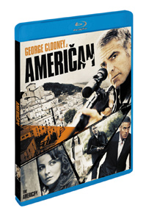 | Američan (Blu-ray)  (The American)  Datum uvedení: 3.8.2011  MOC: 599,- Kč  Thriller, USA, 2010  Hrají: George Clooney, Bruce Altman, Thekla Reuten, Paolo Bonacelli, Violante Placido a další  Režie: Anton Corbijn  Délka: 104 min.
 | Makety ke stažení: 2D 3D
George Clooney jako Američan
Info o filmu: Nájemný vrah Jack (George Clooney) je neustále v pohybu a pořád sám. Poté, co jedna jeho zakázka ve Švédsku skončí mnohem krutěji, než předpokládal, se uchýlí na italský venkov. Schovává se ve středověkém městečku a užívá si chvíle nerušené smrtí. Zároveň tam ale přijme zakázku - má sestavit zbraň pro záhadnou ženu Mathildu (Thekla Reuten).
Zatímco se Jack opájí klidem v horách Abruzzo, spřátelí se s místním knězem Benedettem (Paolo Bonacelli) a věnuje se krásné Claře (Violante Placido). Jejich přátelství pomalu přeroste do milostného vztahu, který je idylkou samotnou. Tedy do doby, než se Jack rozhodne vystoupit ze stínu, čímž možná pokouší osud.
Scénář k filmu napsal Rowan Joffe podle románu Martina Boothe A Very Private Gentleman z roku 1990.
Bonusy:
• Jak se točil Američan
• Vynechané scény
Zvuková verze/formát: anglicky DTS 5.1, česky DTS 5.1
Obrazový formát: 16:9
Titulky: česky

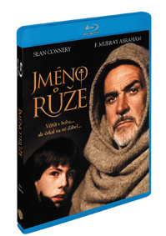 | Jméno růže (Blu-ray)  (Name of the Rose)  Datum uvedení: 3.8.2011  MOC: 499,- Kč  Drama, Historický, Německo, Francie, 1986  Hrají: Sean Connery, F. Murray Abraham, Helmut Qualtinger, Christian Slater, Elya Baskin, Michael Lonsdale, William Hickey, Valentina Vargas a daší  Režie: Jean-Jacques Annaud  Délka: 131 min.
 | Makety ke stažení: 2D 3D
Středověkým klášterem se plíží vrah – a Sean Connery je mu na stopě.
Info o filmu: Je to dílo ďábla. Tak na sérii bizarních vražd v klášteře 14. století reagují jedni. Druzí vidí souvislost mezi úmrtími a knihou Zjevení. Bratr Vilém z Baskervillu to ale chápe jinak. Je rozhodnut najít vraha s pomocí faktů a rozumu, jež jsou nástroji kacířů. Viléma v této skvělé adaptaci bestselleru Umberta Eca hraje Sean Connery, držitel ceny Britské filmové akademie pro nejlepšího herce. Jeho pomocníka Adsa, mladíka na pokraji sexuálního a intelektuálního probuzení, ztvárnil William Slater a F. Murray Abraham je jako inkvizitor vtělením arogance. Režisér Jean-Jacques Annaud natočil tuto pochmurnou detektivku ve skutečném klášteře z 12. století, kde se tváře pod kápěmi zjevují jako přízraky.
Bonusy:
• Dokument o natáčení: Opatství zločinu: Jméno růže Umberta Eca
• Komentář režiséra Jean-Jacquese Annauda
• Jean-Jacques Annaud: S kamerou na cestách
• Filmová upoutávka
Zvuková verze/formát: anglicky DTS- HD MA 5.1, polsky 2.0 Voiceover, francouzsky (Paříž) 2.0, kastilsky 1.0, česky 2.0, maďarsky 2.0, italsky 2.0
Obrazový formát: 16:9
Titulky: anglicky pro neslyšící, česky, dánsky, finsky, francouzsky (Paříž), holandsky, italské pro neslyšící, japonsky, maďarsky, norsky, polsky, portugalsky, portugalsky (Brazílie), španělsky, španělsky latinská Amerika, švédsky

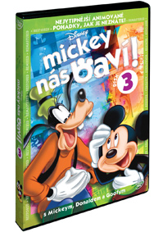 | Mickey nás baví! - disk 3.  (Mickey Have a Laugh! Vol 3)  Datum uvedení: 3.8.2011  MOC: 199,- Kč  Animovaný, USA, 2010  Délka: 65 min.
 | Makety ke stažení: 2D 3D
Info o filmu: Právě když jste si mysleli, že si budete moci od smíchu na chvilku odpočinout, jsou zpět! Mickey a jeho kamarádi vás baví!
Vydejte se na moře plné legrace, kam Mickey, Goofy a Donald vyráží na velryby... a končí v pěkné bryndě a to doslova! Budete řvát smíchy nad tím, jak Pluta pronásleduje mrzutý sysel, který Minnie zničí zahrádku. Pak se uvolníte, když si Goofy zajde na golf, ale... BUUUUM! z klidné hry je rázem zábavné dobrodružství.
Kromě skvělých animovaných příběhů v nově upravené verzi, budete mít také příležitost si prohlédnout nový Re-Micks – videoklip k písni „I Gotta Feeling“ od Black Eyed Peas plný bláznivých scén z grotesek. Uvidíte nový rozměr klasické komedie, budete slzet smíchy a zpívat si při tom. Pohodlně se usaďte a nechte se bavit diskem Mickey nás baví! 3
Epizody:
DONALD KUCHAŘEM
JAK SE HRAJE BASEBALL
OPOŽDĚNÝ PŘÍCHOD NA SCHŮZKU
PLUTO A SYSEL
VELRYBÁŘI
Zvuková verze/formát: anglicky 2.0, česky 2.0
Obrazový formát: 4:3
Titulky: anglicky, česky
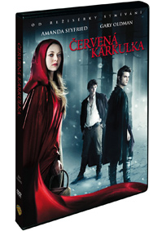 | Červená Karkulka  (Red Riding Hood)  Datum uvedení: 10.8.2011  MOC: 399,- Kč  Horor, USA, 2011  Hrají: Amanda Seyfried, Gary Oldman, Billy Burke, Shiloh Fernandez, Max Irons, Virginia Madsen, Lukas Haas, Julie Christie, Shauna Kain, Michael Hogan a další  Režie: Catherine Hardwicke  Délka: 96 min.
 | Makety ke stažení: 2D 3D
Od režisérky Stmívání
Info o filmu: Catherine Hardwicke (Stmívání) režírovala fantasy thriller, který je překvapivou verzí klasické pohádky. Vesničané z Daggerhornu udržovali celá léta napjaté příměří s vlkodlakem – bestie ale změnila pravidla, když zabila starší sestru odvážné Valerie (Amanda Seyfried). Valerie je zaslíbena jednomu muži, ale miluje jiného. Smrt její sestry není poslední čin krvavé bestie, který Valerii zasáhne. Když lovec vlkodlaků varuje, že bestie na sebe přes den bere lidskou podobu a pohybuje se mezi vesničany, nastává panika a počet obětí se zvyšuje. Valerie zjistí, že mezi ní a vlkem existuje zvláštní pouto, které je neúprosně táhne k sobě, což z ní činí jak podezřelou... tak návnadu. Dále hrají Gary Oldman, Billy Burke, Shiloh Fernandez, Max Irons, Virginia Madsen, Lukas Haas a Julie Christie.
Bonusy:
• Dodatečné scény
Zvuková verze/formát: anglicky 5.1, česky 5.1, maďarsky 5.1
Obrazový formát: 16:9
Titulky: anglicky pro neslyšící, arabsky, česky, hebrejsky, maďarsky, portugalsky, rumunsky, řecky
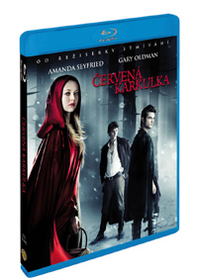 | Červená Karkulka (Blu-ray)  (Red Riding Hood)  Datum uvedení: 10.8.2011  MOC: 599,- Kč  Horor, USA, 2011  Hrají: Amanda Seyfried, Gary Oldman, Billy Burke, Shiloh Fernandez, Max Irons, Virginia Madsen, Lukas Haas, Julie Christie, Shauna Kain, Michael Hogan a další  Režie: Catherine Hardwicke  Délka: 100 min.
 | Makety ke stažení: 2D 3D
Od režisérky Stmívání
Info o filmu:
Catherine Hardwicke (Stmívání) režírovala fantasy thriller, který je překvapivou verzí klasické pohádky. Vesničané z Daggerhornu udržovali celá léta napjaté příměří s vlkodlakem – bestie ale změnila pravidla, když zabila starší sestru odvážné Valerie (Amanda Seyfried). Ačkoliv je zaslíbena jednomu muži, miluje jiného a smrt její sestry není poslední čin krvavé bestie, který Valerii zasáhne. Když lovec vlkodlaků varuje, že bestie na sebe přes den bere lidskou podobu a pohybuje se mezi vesničany, nastává panika a počet obětí se zvyšuje. Valerie zjistí, že mezi ní a vlkem existuje zvláštní pouto, které je neúprosně táhne k sobě, což z ní činí jak podezřelou... tak návnadu.
Bonusy:
• TAJEMSTVÍ KARKULKY
• OBRAZ V OBRAZE - KOMENTÁŘ Amanda Seyfried, Shiloh Fernandez, Max Irons a režisérka Catherine Hardwicke
• POKAŽENÉ ZÁBĚRY
• ČERVENÁ KARLKULKA: Kluci sdílejí své historky z castingu a umožní Vám zhlédnout exkluzivní záběry z konkursu na role
• 2 VIDEOKLIPY…
• A JEŠTĚ MNOHEM VÍCE!
• PLUS: DODATEČNÉ SCÉNY

Zvuková verze/formát: maďarsky 5.1, turecky 2.0, anglicky DTS- HD MA 5.1, thajsky 5.1, rusky 5.1, česky 5.1, polsky 5.1
Obrazový formát: 16:9
Titulky: anglicky pro neslyšící, česky, čínsky, kantonsky, korejsky, maďarsky, polsky, portugalsky, rumunsky, rusky, řecky, thajsky, turecky
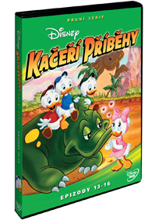 | Kačeří příběhy 1.série - disk 4  (Ducktales Season 1 : Vol. 1 - Disc 4)  Datum uvedení: 10.8.2011  MOC: 199,- Kč  Animovaný, USA, 1987  Délka: 87 min.
 | Makety ke stažení: 2D 3D

Info o filmu: Je to pták? Nebo snad letadlo? Ne, je to superkačer! Báječné dobrodružství pokračuje! Hrdinové přicházejí a odcházejí a kačeři se pořád něco učí. Nepřetržité napětí vám přinese banda loupežných Vikingů nebo drobná příhoda s pravěkým tyranosaurem Rexem. Takovou zábavu ocení celá rodina.
Díly:
Kachnosaurus
Hrdina k vašim službám
Superňouma
Dívka z mýtů
Zvuková verze/formát: slovensky 2.0, česky 2.0
Obrazový formát: 4:3
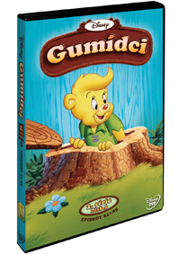 | Gumídci 2. série - disk 5.  (Gummi Bears Vol 2 - Disc 5)  Datum uvedení: 10.8.2011  MOC: 199,- Kč  Animovaný, USA, 1986  Délka: 110 min.
 | Makety ke stažení: 2D 3D
Vydejte se na cestu plnou kouzel, tajemství a dobrodružství s těmi nejroztomilejšími hrdiny na světě!
Info o filmu:
Skvělí a odvážní, přátelští gumídci z Medunie udělají cokol, aby zastavili zlého knížete Ignora. Brůča omylem zničí Velkou gumvědnou knihu, a tak se vydá hledat kopii do starobylého gumídkovského města Hopsantídy a cestou ho potkají neuvěřitelná dobrodružství. Ať už létající méďové, gumídkovská ponorka, nebo třeba spící obři, postavy a příběhy gumídků vás vždy potěší i pobaví!
Výběr dílů:
Létající muži na báječných strojích
Milý kníže, kam s tou lodí?
Kdo to nemá od gumídků, v apatyce nekoupí / Obrovské trampoty
Cesta do Hopsantídy
Most přes řeku Krág / Večírek nejen pro zvané
Zvuková verze/formát: česky 2.0, anglicky 2.0
Obrazový formát: 4:3
Titulky: anglicky, česky
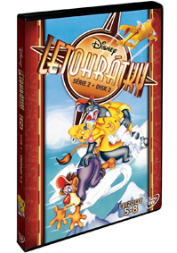 | Letohrátky 2. série - disk 2  (Tale Spin Season 2: Disc 2)  Datum uvedení: 10.8.2011  MOC: 199,- Kč  Animovaný, USA, 1990  Délka: 120 min.
 | Makety ke stažení: 2D 3D

Info o filmu: Označte si palubní lístek na skvělou jízdu s kamarády z Letohrátek. Když Balú zachrání Šéf Chánovi život, myslí si, že už má všechno, co kdy chtěl. Nakonec ale zjistí, co je v životě opravdu důležité. Ať už spolu s ostatními hledá ztracené město Panda La, nebo prchá v ledovém letadle, příběhy z Letohrátek představují poklad, který vás jednoduše nadchne.
Výběr dílů:
Cesta do Panda La
Let sněžného kačera
Jak Balú ke štěstí přišel
Stařec a moře zapomnění
Zvuková verze/formát: anglicky 2.0, česky 2.0
Obrazový formát: 4:3
Titulky: anglicky, česky

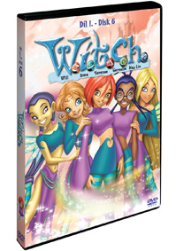 | W.I.T.C.H 1.série - disk 6  (W.I.T.C.H. Vol 1 - Disc 6)  Datum uvedení: 10.8.2011  MOC: 199,- Kč  Animovaný, USA, 2005  Délka: 108 min.
 | Makety ke stažení: 2D 3D
Seznamte se s W.i.t.c.h., pěti obyčejnými holkami, které mají neobyčejné schopnosti. Objevte spolu s nimi sílu a kouzlo přátelství. Mají sice moc nad živly, nad větrem, vodou, vzduchem a ohněm, díky tomu se také staly Strážkyněmi Velké sítě a chrání svět před zlem, stejně ale musí řešit kluky a domácí úkoly!
Info o filmu: 22. Calebova výzva
Aldarna, Calebova kamaráda, chytí, jak krade ve Phobosově hradu. Elyon ho přesvědčí, že její bratr chce pro Meridian jen to nejlepší a že co nevidět podepíše mírovou smlouvu. Aldarn pak Caleba, který Elyon nevěří, vyzve na souboj o vůdcovství. Zatímco spolu bojují, Strážkyně zkoumají místo, kde má dojít k podpisu smlouvy. Chytí se do pavučiny hladových hadích příšer a když se z ní vysvobodí, zjistí, že Caleb Alderna porazil. Strážkyně potom přinesou důkazy o tom, že mírová smlouva byla jenom past. Znovu se tak prokáže, že Phobos je nebezpečný podvodník.
23. Bitva na pláních Meridianu
Cedrik zablokuje zdroj pitné vody pro celou vesnici, protože doufá, že mu obyvatelé Meridianu ze zoufalství prozradí, kde se skrývají povstalci. Místo toho ale objeví vchod do Nekonečného města a to jen chvilku před tím, než se Vathekovi podaří v něm skrýt svoje přátele. Aldarn se ocitl odříznutý od Caleba a zásob potravin ve městě, které zanedlouho zničí nepřátelé, a tak se rozhodne zaútočit na hrad. Společně se Strážkyněmi uskuteční výpad, ale nedaří se jim a Phobos ve svých sklepeních uvězní nejen Alarna, ale i Kalebova otce a spoustu dalších povstalců.
24. Vysvobození povstalců
Strážkyně zachrání člena hradní stráže, kterého Cedrik ponechal jeho osudu. Když Tynar pozná Svět a vidí, jakou o něho mají Strážkyně starost, slíbí, že je provede podzemním labyrintem, kde jsou uvěznění zajatí povstalci. Během odvážné akce se jim podaří vězně osvobodit a Tynar začne mezi Phobosovými vojáky šířit zprávu o světě za Sítí, který je ve skutečnosti úplně jiný, než jim namlouvají Phobosovi lidé. Zatím se v Heatherfieldu nechá Will unést krásou okamžiku a dá Mattovi pusu.
25. Ukradené srdce
Když zmizí Srdce Kondrakaru, padne podezření na Blunka. Dívky pronásledují pravého zloděje a pustí se na zmrzlá pole Torus Khylm. Blunk jde za nimi, aby se očistil. Matt sleduje Will a spatří portál, vstoupí pak do světa za Sítí, který ho naprosto uchvátí. Strážkyně musí bojovovat proti hladovým jeskynním obludám, čehož využije Blunk, který přemůže zloděje, vrátí Srdce Kondrakaru, a tak dokáže svou nevinu. Jak ale mají čarodějky všechno vysvětlit Mattovi? Elyon na hradě poprvé uvidí jedny z jeho odporných obyvatel a zděsí se. Phobos se jen marně snaží vysvětlit, o co se jedná.
26. Závěrečná bitva
Phobos se snaží uspíšit korunovaci své sestry. Cornelie cítí, že je její přítelkyně v nebezpečí, a přesvědčí Caleba, aby zaútočili. Na hradě zatím Elyon uzamknou v trůnu a ona si poprvé uvědomí, co jsou Phobos, Cedrik a Miranda vlastně zač. Armáda povstalců zahájí útok, jenomže Phobosovi se mezitím podařilo získat Elyoniny síly, takže se zdá, že je neporazitelný. Jakmile se ale podaří osvobodit Elyon, která načerpá sílu ze Srdce Kondrakaru, začne se karta obracet, až se nakonec podaří povstalcům se Strážkyněmi a Elyon v čele Phobose porazit. Elyon je zachráněna! Z jejího království se stane ráj na zemi. A Cornelie konečně může políbit Caleba.
Zvuková verze/formát: anglicky 2.0, česky 2.0
Obrazový formát: 4:3
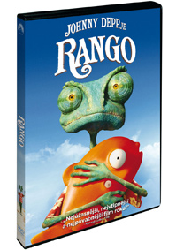 | Rango  (Rango)  Datum uvedení: 17.8.2011  MOC: 399,- Kč  Animovaný, USA, 2011  Délka: 103 min.
 | Makety ke stažení: 2D 3D

Info o filmu: Pozor, v rytmu tanga přichází Rango - film oceňovaný kritiky i diváky, film, „jaký jste ještě neviděli“ (Peter Travers, Rolling Stone). V roli praštěného chameleona Ranga, který je z bezpečí terária náhle vržen do drsné divočiny města, kde zoufale hledají kladného hrdinu, exceluje Johnny Depp. Díky svěže originálnímu nápadu a dokonalé animaci nabízí Rango „spoustu zábavy“ a „je skutečně vtipný“ (Bets Sharkey, Los Angeles Times).
Bonusy:
• Komentář tvůrců filmu (pouze nesestříhaná verze)
• Vystřižené scény
• Město Prach a jeho obyvatelé
• Ukázky z filmů: Kocour v botách, Kung Fu Panda 2, Trailer ke hře Rango
Zvuková verze/formát: anglicky 5.1, česky 5.1, komentář 2.0, polsky 5.1, slovensky 5.1
Obrazový formát: 16:9
Titulky: anglicky, česky, komentář, polsky, slovensky
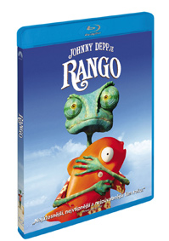 | Rango (Blu-ray)  (Rango BD)  Datum uvedení: 17.8.2011  MOC: 599,- Kč  Animovaný, USA, 2011  Délka: 108 min.
 | Makety ke stažení: 2D 3D
Info o filmu: Pozor, v rytmu tanga přichází Rango - film oceňovaný kritiky i diváky, film, „jaký jste ještě neviděli“ (Peter Travers, Rolling Stone). V roli praštěného chameleona Ranga, který je z bezpečí terária náhle vržen do drsného a divokého města, kde zoufale hledají kladného hrdinu, exceluje Johnny Depp. Díky svěže originálnímu nápadu a dokonalé animaci nabízí Rango „spoustu zábavy“ a „je skutečně vtipný“ (Bets Sharkey, Los Angeles Times).
Bonusy:
• Komentář tvůrců filmu (nesestříhaná verze)
• Porušení pravidel: Přelom v historii animace
• Vystřižené scény
• Město Prach a jeho obyvatelé
• Storyboard: Film ve filmu
• Exkurze do Prachu
• Trailer
Zvuková verze/formát: portugalsky 5.1, řecky 5.1, česky 5.1, arabsky 5.1, anglicky DTS- HD MA 5.1, slovensky 5.1, polsky 5.1, maďarsky 5.1
Obrazový formát: 16:9
Titulky: anglicky, arabsky, česky, komentář, maďarsky, portugalsky, řecky, slovensky
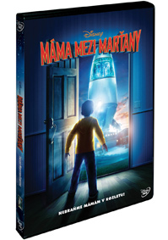 | Máma mezi Marťany  (Mars Needs Moms!)  Datum uvedení: 17.8.2011  MOC: 399,- Kč  Rodinný, USA, 2011  Délka: 84 min.
 | Makety ke stažení: 2D 3D

Info o filmu: Disney vám přináší nový film od režiséra Roberta Zemeckise (držitel Oscara za film Forrest Gump, z roku 1994). Nejbláznivější příběh naší části galaxie přichází pod názvem Máma mezi marťany. Vynášet odpadky, jíst brokolici – copak někdo potřebuje mámu? Devítiletý Milo (Seth Green) zjistí, nakolik svou mámu (Joan Cusack) opravdu potřebuje, když ji unesou marťané, kteří chtějí její maminkovství získat pro svoje mladé. Milo se, za velké časové i kyslíkové tísně, snaží hlava nehlava svou mámu osvobodit. Dostane se mu nečekané pomoci, a tak se mu možná podaří najít k mámě cestu, skutečně i přeneseně. DVD je navíc doplněné o mezigalaktické bonusy,
takže vás čeká napínavá cesta plná bláznivé zábavy, která přesahuje hranice našeho světa.
Bonusy:
• BRAŇME MÁMÁM V ROZLETU!
• Legrace se Sethem
• Marťan 101
• Krátké ukázky
Zvuková verze/formát: česky 5.1, slovensky 5.1, anglicky 5.1
Obrazový formát: 16:9
Titulky: anglicky, česky, slovensky

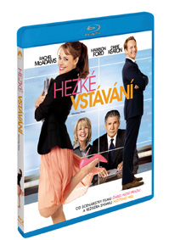 | Hezké vstávání (Blu-ray)  (Morning Glory)  Datum uvedení: 17.8.2011  MOC: 699,- Kč  Komedie, USA, 2010  Hrají: Rachel McAdams, Noah Bean, Harrison Ford, Jack Davidson, Diane Keaton, Patrick Wilson, Jeff Goldblum  Režie: Roger Michell  Délka: 107 min.
 | Makety ke stažení: 2D 3D
Od scénáristky filmu Ďábel nosí Pradu a režiséra snímku Notting Hill
Info o filmu: Becky (Rachel McAdams, Zápisník jedné lásky) odjakživa toužila vyniknout. A tenhle sen se jí splní, když v newyorské televizi dostane na starosti skomírající ranní show. Jenže ve studiu, doslova v přímém přenosu vypukne válka všech proti všem. Ukočírovat show a její excentrické moderátory Mika (Harrison Ford, Dobyvatelé ztracené archy) a Colleen (Diane Keaton, Lepší pozdě nežli později) pomůže nejspíš jenom zázrak. Přesto se Becky, rozhodnutá za každou cenu zvýšit sledovanost, nevzdává.
Hezké vstávání, to je nejen "skvěle jízlivá komedie" ale podle kritiky také "Duchaplné! Neotřelé! Geniální! Dojemné! Takové je Hezké vstávání!”
Bonusy:
• Komentář režiséra a autorky scénáře
• Vystřižené scény: Šampóny
Zvuková verze/formát: japonsky 5.1, rusky 5.1, komentář 2.0, thajsky 5.1, anglicky DTS- HD MA 5.1, česky 5.1
Obrazový formát: 16:9
Titulky: anglicky, arabsky, bulharsky, česky, hebrejsky, hindsky, chorvatsky, indonéské, islandsky, japonsky, kantonsky, komentář, korejsky, polsky, portugalsky, rumunsky, rusky, řecky, slovensky, slovinsky, srbsky, thajsky, ukrajinsky
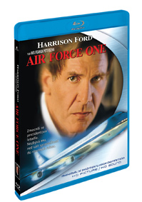 | Air Force One (Blu-ray)  (Air Force One)  Datum uvedení: 17.8.2011  MOC: 499,- Kč  Akční, USA, 1997  Hrají: Harrison Ford, Gary Oldman, Glenn Close, Wendy Crewson, Liesel Matthews, Paul Guilfoyle, Xander Berkeley, William H. Macy, Dean Stockwell, Tom Everett a další  Režie: Wolfgang Petersen  Délka: 124 min.
 | Makety ke stažení: 2D 3D

Info o filmu: Harrison Ford ztvárnil prezidenta USA ve filmu Air Force One, nyní v High Definition na disku Blu-ray. Nastupte si do prezidentského speciálu a uvidíte neuvěřitelné akční scény plné napětí v novém, revolučním formátu. Prezident J. Marshall (Ford) se s rodinou a mnoha vysoce postavenými politiky vrací domů. Jejich letadlo ale zajme skupina komunistických radikálů, které vede krutý terorista Koršunov. Napětí stoupá ve vysokém rozlišení obrazu a zvuku. Vychutnejte si nebeské dobrodružství odehrávající v nadzvukovém letadle nyní nově v kvalitě Blu-ray.
Zvuková verze/formát: česky 2.0, anglicky 5.1
Obrazový formát: 16:9
Titulky: anglicky, česky

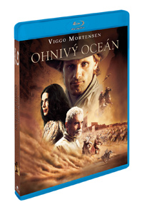 | Ohnivý oceán (Blu-ray)  (Hidalgo)  Datum uvedení: 17.8.2011  MOC: 499,- Kč  Akční, USA, 2004  Hrají: Viggo Mortensen, Zuleikha Robinson, Omar Sharif, Louise Lombard, Adam Alexi-Malle, Said Taghmaoui, Silas Carson, Harsh Nayyar, J.K. Simmons a další  Režie: Joe Johnston  Délka: 136 min.
 | Makety ke stažení: 2D 3D

Info o filmu: Viggo Mortensen (trilogie Pán prstenů) podává hrdinský výkon ve filmu Ohnivý oceán, napínavém dobrodružství plném akčních scén, nyní v ještě lepší kvalitě než kdy dřív na disku Blu-ray.
Napětí začíná, když se slavný jezdec Frank T. Hopkins (Mortensen) se svým koněm přihlásí do velmi namáhavé soutěže, známé jako Ohnivý oceán. Musí nejen přežít závod dlouhý čtyři a půl tisíce kilometrů vražednou pouští, ale i porazit soupeře, kteří hodlají vyhrát za každou cenu. Uvidíte pouštní bouři nevídaných rozměrů, hejna kobylek, která zakryjí i nemilosrdné slunce, smrtelné pasti, o kterých se vám ani nezdálo - a to vše nově v HD. Každý zvuk, ať už tlukot kopyt, nebo pouhý vzdech, uslyšíte neuvěřitelně jasně, díky vylepšenému zvuku. Film vychází ze skutečného příběhu, který vás svou šokující silou nepustí od obrozavky, to vše nyní v kvalitě Blu-ray.
Zvuková verze/formát: česky 5.1, anglicky 5.1
Obrazový formát: 16:9
Titulky: anglicky

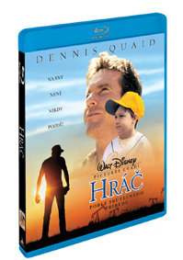 | Hráč (Blu-ray)  (Rookie, The)  Datum uvedení: 17.8.2011  MOC: 499,- Kč  Rodinný, USA, 2002  Hrají: Dennis Quaid, Rachel Griffiths, Jay Hernandez, Brian Cox a další  Režie: John Lee Hancock  Délka: 136 min.
 | Makety ke stažení: 2D 3D

Info o filmu: Studio, které stojí za filmem Vzpomínka na titány, přichází s novým nezapomenutelným filmem založeným na skutečných událostech. Dennis Quaid hraje ve filmu Hráč – který je nyní v ještě lepší formě na disku Blu-ray. Středoškolský učitel Jim Morris (Dennis Quaid) myslel, že už má život v zásadě za sebou. Hrával baseball, ale zničil si rameno, a tak toho nechal dřív, než došel až do nejvyšší ligy. V roce 1999 se pak vsadil se svým týmem, který nikdy nic nevyhrál, že pokud zvítězí v místním přeboru, bude se on, který zamlada házel míče rychlostí 160 km/h, ucházet o místo v nejvyšší americké lize. Týmu se začalo vést dobře, z posledního místa postoupil až na první, a Jim si chystal kufry, aby stanul na hřišti jako nejstarší hráč nejvyšší ligy. Film je v takové kvalitě, že při pohledu z nadhazovačovy mety ucítíte na tváři slunce a díky výbornému zvuku si naživo užijete i fandění z tribuny. Skvělý pravdivý příběh, tentokrát na Blu-ray High Definition, vás určitě nadchne!
Zvuková verze/formát: anglicky 5.1, česky 5.1
Obrazový formát: 16:9
Titulky: anglicky
 | Přátelé 10. série 3DVD  (Friends Season 10)  Datum uvedení: 17.8.2011  MOC: 899,- Kč  TV seriál, USA, 2003, 2004  Hrají: Jennifer Aniston, Courteney Cox, Lisa Kudrow, Matt LeBlanc, Matthew Perry, David Schwimmer a další  Režie: James Burrows, Peter Bonerz, Gary Halvorson, Kevin Bright, Michael Lembeck, Gail Mancuso, David Schwimmer, Ben Weiss  Délka: 427 min.
 | Makety ke stažení: 2D 3D
Opona padá – se smíchem a láskou
Poprvé s českým dabingem
Info o filmu: Desátá a poslední sezóna je plná klíčových událostí, velkých rozhodnutí a překvapení v poslední chvíli – prostě tak, jak to máte u Přátel rádi. Sněhová bouře skoro zabrání svatbě Phoebe a Mikea, Monica a Chandler se pokusí adoptovat dítě, Joey a Rachel se snaží být “jen přátelé” a Ross zůstává sám... zase. Nemusíte se s nimi ale loučit navždy! LUXUSNÍ TŘÍDISKOVÁ EDICE KOMPLETNÍ DESÁTÉ SEZÓNY obsahuje VELKÉ FINÁLE.
Zvuková verze/formát: anglicky 2.0, česky 2.0
Obrazový formát: 4:3
Titulky: anglicky, česky

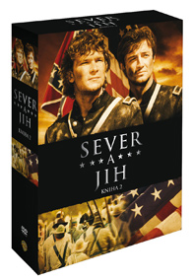 | Sever a Jih 2.kniha (Tv seriál) 3DVD  (North and South (mini) )  Datum uvedení: 17.8.2011  MOC: 599,- Kč  Dobrodružný, USA, 1986  Hrají: Patrick Swayze, Kirstie Alley, Georg Stanford Brown, David Carradine, Philip Casnoff, Lesley-Anne Down, Genie Francis, Terri Garber a další  Režie: Richard T. Heffron  Délka: 378 min.
 | Makety ke stažení: 2D 3D
Poprvé s českým dabingem
Info o filmu: Dvoudisková, šestidílná epická sága, založená na románu Johna Jakese Láska a válka, v jejímž obrovském hereckém ansámblu se objevuje více než dvacet minulých i současných hollywoodských hvězd. Příběh o rozděleném národu a dvou rodinných klanech, které se po vypuknutí občanské války roku 1861 ocitli na opačných stranách: Hazardech z Pennsylvánie a Mainech z Jižní Karolíny.
S postupujícími boji se životy v zázemí stejně jako na frontě drasticky mění. Nenávist, předsudky a hrabivost, které začínají rozleptávat národ, ohrožují i samotné základy lásky a přátelství mezi oběma rodinami.
Zvuková verze/formát: anglicky 1.0, česky 2.0
Obrazový formát: 16:9
Titulky: anglicky, česky
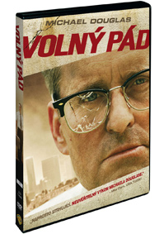 | Volný pád  (Falling Down)  Datum uvedení: 17.8.2011  MOC: 199,- Kč  Thriller, USA, 1992  Hrají: Michael Douglas, Robert Duvall, Barbara Hershey, Tuesday Weld, Rachel Ticotin, Frederic Forrest a další  Režie: Joel Schumacher  Délka: 108 min.
 | Makety ke stažení: 2D 3D
Poprvé s českým dabingem
Digitálně remasterováno
Info o filmu: Silnice jsou ucpané. Našimi městy se šíří strach. V obchodech a restauracích má zákazník jen málokdy pravdu. Tlak života ve velkoměstě může rozzuřit každého. Ale vyhozený úředník Bill Foster je víc než rozzuřený. Rozhodl se vyrovnat účty.
V nejteplejším dni roku opouští Foster své auto – se značkou D-FENS – uvězněné v dopravní zácpě a kráčí přímo do nitra absurdně zábavné a děsivě násilné městské noční můry. Fostera, obyčejného muže ve válce s frustracemi každodenního života, ztělesnil držitel* Oscara® Michael Douglas, oscarový®** Robert Duvall hraje zkušeného policistu, rozhodnutého Fosterovo tažení zastavit. Tento strhující thriller vypráví jejich příběh a ptá se: “Rozpadáme se?”
Zvuková verze/formát: česky 1.0, anglicky 2.0
Obrazový formát: 16:9
Titulky: anglicky, česky
 | Tarzan: Příběh Tarzana, pána opic  (Greystoke: The Legend of Tarzan, Lord of the Apes)  Datum uvedení: 17.8.2011  MOC: 199,- Kč  Dobrodružný, USA, 1983  Hrají: Ralph Richardson, Ian Holm, James Fox, Christopher Lambert, Andie MacDowell, Cheryl Campbell, Ian Charleson a další  Režie: Hugh Hudson  Délka: 132 min.
 | Makety ke stažení: 2D 3D
Poprvé s českým dabingem
Info o filmu: Dítě, vychované mezi divokými opicemi, žijící díky vlastní vynalézavosti a podle zákonů džungle, se vrací do společnosti, aby se přihlásilo o svůj nárok na dědictví lidskosti a výsad. Střet “divokého” a “civilizovaného” světa tvoří podivuhodnou ságu o Tarzanovi, zachycenou v sérii populárních knih Edgara Rice Burroughse.
Hugh Hudson (Ohnivé vozy, Snila jsem o Africe), který tuto výpravnou adaptaci režíroval, zdůrazňuje dvojí podstatu hlavního hrdiny – pána africké džungle a Johna Claytona, sedmého hraběte z Greystoku, dědice jednoho z největších panství ve Skotsku. Hlavní role v tomto “úchvatném, epickém příběhu” (Guy Flatley, Cosmopolitan) vytvářejí Christopher Lambert (v titulní roli), Andie MacDowell (ve filmovém debutu) a sir Ralph Richardson (v jednom ze svých posledních hereckých výstoupení).
Zvuková verze/formát: česky 2.0, anglicky 5.1
Obrazový formát: 16:9
Titulky: anglicky, česky

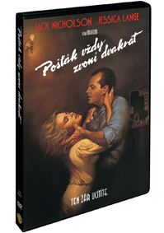 | Pošťák vždy zvoní dvakrát  (Postman Rings Always Twice)  Datum uvedení: 17.8.2011  MOC: 199,- Kč  Drama, USA, 1981  Hrají: Jack Nicholson, Jessica Lange, John Colicos, Michael Lerner, John P. Ryan, Anjelica Huston, William Traylor, Thomas Hill a další  Režie: Bob Rafelson  Délka: 116 min.
 | Makety ke stažení: 2D 3D
Poprvé s českým dabingem
Info o filmu: Tulák Frank Chambers putuje odnikud nikam. Pak ale přijme místo v bistru u silnice a setká se se svůdnou mladou ženou svého šéfa Corou. A jeho život má náhle cíl: získat Coru pro sebe - i kdyby musel zabít jejího manžela.
Román Jamese M. Caina, zasazený do období hospodářské krize, je zfilmován už počtvrté a spalující vášni v něm propadají dvojnásobní držitelé* Oscara® Jack Nicholson a Jessica Lange. Tato verze, kterou podle scénáře Davida Mameta (Verdikt) natočil Bob Rafelson (Malé životní etudy), zachycuje veškerou erotiku a posedlost milenců, kterým je souzeno – a odsouzeno – být spolu.
Další role v tomto drsném skvostu vytvářejí Anjelica Huston, Michael Lerner, John Colicos a Christopher Lloyd.
Zvuková verze/formát: anglicky 2.0, česky 1.0
Obrazový formát: 16:9
Titulky: anglicky, česky

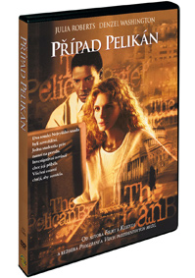 | Případ Pelikán  (The Pelican Brief)  Datum uvedení: 17.8.2011  MOC: 199,- Kč  Thriller, USA, 1993  Hrají: Julia Roberts, Denzel Washington, Sam Shepard, John Heard, Tony Goldwyn, James Sikking, William Atherton, Robert Culp, Stanley Tucci a další  Režie: Alan J. Pakula  Délka: 135 min.
 | Makety ke stažení: 2D 3D
Poprvé s českým dabingem
Info o filmu: Tento prvotřídní thriller, vycházející z bestselleru Johna Grishama, natočil Alan J. Pakula (Podezření, Všichni prezidentovi muži) a hlavní role v něm vytvořili držitelé* Oscara® Julia Roberts a Denzel Washington.
Dva soudci Nejvyššího soudu byli zavražděni a studentka práv(Roberts) vtělí svá podezření ohledně jejich smrti do spekulativní zprávy, která vyvolá tlakovou vlnu v nejvyšších patrech vládní moci.
Spolu s odhodlaným investigativním novinářem (Washington) chtějí svá odhalení sdělit světu – pokud budou naživu tak dlouho, aby to stihli. Závod začíná a ti dva jsou v něm více než běžci – jsou pohyblivými cíli.
Zvuková verze/formát: česky 2.0, anglicky 5.1
Obrazový formát: 16:9
Titulky: anglicky, česky
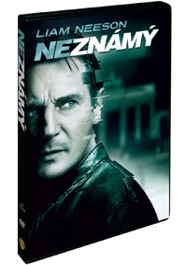 | Neznámý  (Unknown)  Datum uvedení: 24.8.2011  MOC: 399,- Kč  Thriller, USA, 2011  Hrají: Liam Neeson, Diane Kruger, January Jones, Aidan Quinn, Bruno Ganz, Frank Langella, Sebastian Koch a další  Režie: Jaume Collet-Serra  Délka: 109 min.
 | Makety ke stažení: 2D 3D

Info o filmu: Hvězda 96 hodin a A-Teamu se s brutální silou vrací do akce! Liam Neeson hraje dr. Martina Harrise, který se po automobilové nehodě probudí v Berlíně a zjistí, že ho jeho žena (January Jones) náhle nepoznává a jeho identitu si přisvojil jiný muž (Aidan Quinn). Nevěřící úřady ho ignorují, pronásledují ho tajemní zabijáci a on je sám, unavený a na útěku. S pomocí nepravděpodobného spojence (Diane Kruger) se Harris noří do smrtící záhady, která ho nutí zpochybnit vlastní zdravý rozum i identitu a ptát se, jak daleko je ochoten zajít, aby objevil pravdu.
Bonusy:
• Neznámý: Co je známo?
• Prozkoumejte postavy a zápletku tohoto mezinárodního thrilleru
Zvuková verze/formát: česky 5.1, turecky 2.0, anglicky 5.1, maďarsky 5.1, polsky 5.1
Obrazový formát: 16:9
Titulky: anglicky pro neslyšící, česky, estonsky, chorvatsky, litevsky, lotyšsky, maďarsky, polsky, rumunsky, slovinsky, srbsky, turecky
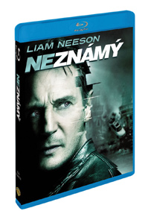 | Neznámý (Blu-ray)  (Unknown)  Datum uvedení: 24.8.2011  MOC: 599,- Kč  Thriller, USA, 2011  Hrají: Liam Neeson, Diane Kruger, January Jones, Aidan Quinn, Bruno Ganz, Frank Langella, Sebastian Koch a další  Režie: Jaume Collet-Serra  Délka: 113 min.
 | Makety ke stažení: 2D 3D

Info o filmu: Hvězda 96 hodin a A-Teamu se s brutální silou vrací do akce! Liam Neeson hraje dr. Martina Harrise, který se po automobilové nehodě probudí v Berlíně a zjistí, že ho jeho žena (January Jones) náhle nepoznává a jeho identitu si přisvojil jiný muž (Aidan Quinn). Nevěřící úřady ho ignorují, pronásledují ho tajemní zabijáci a on je sám, unavený a na útěku. S pomocí nepravděpodobného spojence (Diane Kruger) se Harris noří do smrtící záhady, která ho nutí zpochybnit vlastní zdravý rozum i identitu a ptát se, jak daleko je ochoten zajít, aby objevil pravdu.
Bonusy:
• Liam Neeson: Známý akční hrdina
Podívejte se, jak hvězda filmu Neznámý upevňuje svůj status akčního hrdiny
• Neznámý: Co je známo?
Prozkoumejte postavy a zápletku tohoto mezinárodního thrilleru
Zvuková verze/formát: maďarsky 5.1, turecky 2.0, thajsky 5.1, italsky 5.1, kastilsky 5.1, polsky Voiceover 5.1, česky 5.1, anglicky DTS- HD MA 5.1
Obrazový formát: 16:9
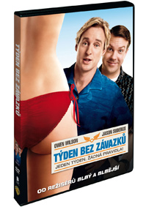 | Týden bez závazků  (Hall Pass)  Datum uvedení: 24.8.2011  MOC: 399,- Kč  Komedie, USA, 2011  Hrají: Owen Wilson, Jason Sudeikis, Jenna Fischer, Stephen Merchant, Christina Applegate, Alyssa Milano, Vanessa Angel a další  Režie: Bobby Farrelly, Peter Farrelly  Délka: 101 min.
 | Makety ke stažení: 2D 3D

Info o filmu: Bratři Farrellyové (Něco na té Mary je, Blbý a blbější) vás opět zvou k bláznivé podívané! Rick (Owen Wilson) a Fred (Jason Sudeikis) jsou nejlepší kamarádi a oba jsou už řadu let ženatí. Když pak doma začnou projevovat určité známky neklidu, rozhodnou se jejich manželky (Jenna Fischer a Christina Applegate) oživit manželství velmi odvážným způsobem: povolí jim “týden bez závazků”, sedm dní svobody, během nichž mohou dělat, co budou chtít... bez otázek. Zpočátku to vypadá jako splněný sen, ale nepotrvá dlouho a Rick s Fredem si uvědomí, že jejích představy o mládeneckém životě – a sobě samých – jsou naprosto (a legračně) mimo realitu.
Bonusy:
• Vynechané scény
Zvuková verze/formát: maďarsky 5.1, anglicky 5.1, česky 5.1
Obrazový formát: 16:9
Titulky: anglicky pro neslyšící, česky, hebrejsky, maďarsky, rumunsky, řecky

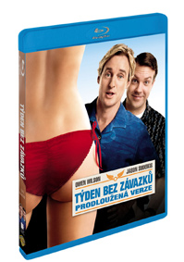 | Týden bez závazků (Blu-ray)  (Hall Pass)  Datum uvedení: 24.8.2011  MOC: 599,- Kč  Komedie, USA, 2011  Hrají: Owen Wilson, Jason Sudeikis, Jenna Fischer, Stephen Merchant, Christina Applegate, Alyssa Milano, Vanessa Angel a další  Režie: Bobby Farrelly, Peter Farrelly  Délka: 105 min.
 | Makety ke stažení: 2D 3D
Obsahuje kinoverzi a ještě zábavnější prodlouženou verzi se záběry, které jste nemohli vidět v kině!
Info o filmu: Bratři Farrellyové (Něco na té Mary je, Blbý a blbější) vás opět zvou k bláznivé podívané! Rick (Owen Wilson) a Fred (Jason Sudeikis) jsou nejlepší kamarádi a oba jsou už řadu let ženatí. Když pak doma začnou projevovat určité známky neklidu, rozhodnou se jejich manželky (Jenna Fischer a Christina Applegate) oživit manželství velmi odvážným způsobem: Povolí jim “týden bez závazků”, sedm dní svobody, během nichž mohou dělat, co budou chtít... bez otázek. Zpočátku to vypadá jako splněný sen, ale nepotrvá dlouho a Rick s Fredem si uvědomí, že jejích představy o mládeneckém životě – a sobě samých – jsou naprosto (a legračně) mimo realitu.
Bonusy:
• Fantastická dodatečná scéna Coakley (Richard Jenkins) to skoulí s policistou
• Skvělé nepovedené záběry
• Filmová upoutávka
Zvuková verze/formát: italsky 5.1, česky 5.1, turecky 5.1, anglicky DTS- HD MA 5.1, maďarsky 5.1, polsky Voiceover 5.1
Obrazový formát: 16:9
Titulky: anglicky pro neslyšící, česky, hebrejsky, italské pro neslyšící, italsky, maďarsky, polsky, rumunsky, řecky, turecky
Prodloužená verze 111 min.
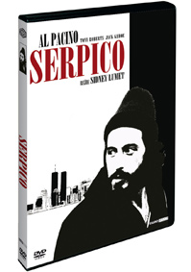 | Serpico  (Serpico)  Datum uvedení: 24.8.2011  MOC: 199,- Kč  Thriller, Itálie, USA, 1973  Hrají: Al Pacino, John Randolph, Biff McGuire, Barbara Eda - Young, Cornelia Sharpe, Tony Roberts, Norman Ornellas a další  Režie: Sidney Lumet  Délka: 125 min.
 | Makety ke stažení: 2D 3D
Film natočený podle skutečného příběhu newyorského policisty Franka Serpica.
Info o filmu: New York 1971, čestný policajt, Serpico (Al Pacino), vyšetřuje korupci mezi svými kolegy. V průběhu svého pátrání začíná být stále více osamocený, ale nakonec, přesvědčen o vině svých spolupracovníků, se rozhodne zveřejnit celou záležitost v New York Times.
3 nominace na cenu Akademie – (Al Pacino – nejlepší mužský herecký výkon, Norman Wexler a Waldo Salt – nejlepší adaptovaný scénář) 1973
Zlatý Glóbus – za nejlepší herecký výkon (Al Pacino) 1973
Nominace na Zlatý Glóbus za nejlepší film – 1973
Bonusy:
• Pátrání po Al Pacinovi
• Filmový trailer
Zvuková verze/formát: česky 2.0, anglicky 5.1, anglicky DTS 5.1
Obrazový formát: 16:9
Titulky: česky
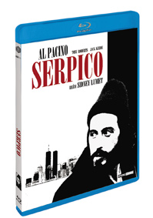 | Serpico (Blu-ray)  (Serpico)  Datum uvedení: 24.8.2011  MOC: 499,- Kč  Thriller, Itálie, USA, 1973  Hrají: Al Pacino, John Randolph, Biff McGuire, Barbara Eda - Young, Cornelia Sharpe, Tony Roberts, Norman Ornellas a další  Režie: Sidney Lumet  Délka: 130 min.
 | Makety ke stažení: 2D 3D
Film natočený podle skutečného příběhu newyorského policisty Franka Serpica
Info o filmu: New York 1971, čestný policajt, Serpico (Al Pacino), vyšetřuje korupci mezi svými kolegy. V průběhu svého pátrání začíná být stále více osamocený, ale nakonec, přesvědčen o vině svých spolupracovníků, se rozhodne zveřejnit celou záležitost v New York Times.
3 nominace na cenu Akademie – (Al Pacino – nejlepší mužský herecký výkon, Norman Wexler a Waldo Salt – nejlepší adaptovaný scénář) 1973
Zlatý Glóbus – za nejlepší herecký výkon (Al Pacino) 1973
Nominace na Zlatý Glóbus za nejlepší film – 1973
Bonusy:
• Rozhovor se Sydneym Lumetem
• Pátrání po Al Pacinovi
• Filmový trailer
Zvuková verze/formát: česky DTS- HD MA 2.0, anglicky DTS- HD MA 2.0
Obrazový formát: 16:9
Titulky: česky

 | Air America  (Air America)  Datum uvedení: 24.8.2011  MOC: 199,- Kč  Akční, USA, 1990  Hrají: Mel Gibson, Robert Downey Jr., Nancy Travis, Ken Jenkins, David Marshall Grant, Lane Smith a další  Režie: Roger Spottiswoode  Délka: 107 min.
 | Makety ke stažení: 2D 3D
Byla to válka někoho jiného, ale obloha patřila jim. Film Rogera Spottiswooda
Info o filmu: Mel Gibson a Robert Downey Jr. vzlétnou do oblak, aby zažili akci a dobrodružství.
Když Billy Covington (Robert Downey, Jr.) přijme práci pilota v Laosu, očekává, že se stane členem posádky civilního letectva, která létá pouze v mírové letecké zóně. Dostane se však k soukromé letecké lince CIA - Air America, lince která operuje v Laosu během vietnamské války.
Air America je skupinka pofiderních odpadlíků, která nepoctivě získává střelné zbraně, aby odkryla tajemství pochybné mise pro CIA. Jak nebezpečí vzrůstá a linie mezi spojenci a nepřáteli začínají být nezřetelné, Billy se obrátí na nespoutaného a prošedivělého pilota jménem Gene Ryack (Mel Gibson). Společně, Billy a Gene zaujmou postoj proti zmatku a stanou se něčím, čemu by asi málokdo uvěřil… hrdiny!!!
Bonusy:
• Jak ožívá Air America
• Komiks v pohybu
• Akce v Air Americe
• Fotogalerie
• Trailer
Zvuková verze/formát: česky 5.1, anglicky 5.1
Obrazový formát: 16:9
Titulky: česky
 | Air America (Blu-ray)  (Air America )  Datum uvedení: 24.8.2011  MOC: 499,- Kč  Akční, USA, 1990  Hrají: Mel Gibson, Robert Downey Jr., Nancy Travis, Ken Jenkins, David Marshall Grant, Lane Smith a další  Režie: Roger Spottiswoode  Délka: 113 min.
 | Makety ke stažení: 2D 3D
Byla to válka někoho jiného, ale obloha patřila jim. Film Rogera Spottiswooda
Info o filmu: Mel Gibson a Robert Downey Jr. vzlétnou do oblak, aby zažili akci a dobrodružství.
Když Billy Covington (Robert Downey, Jr.) přijme práci pilota v Laosu, očekává, že se stane členem posádky civilního letectva, která létá pouze v mírové letecké zóně. Dostane se však k soukromé letecké lince CIA - Air America, lince která operuje v Laosu během vietnamské války.
Air America je skupinka pofiderních odpadlíků, která nepoctivě získává střelné zbraně, aby odkryla tajemství pochybné mise pro CIA. Jak nebezpečí vzrůstá a linie mezi spojenci a nepřáteli začínají být nezřetelné, Billy se obrátí na nespoutaného a prošedivělého pilota jménem Gene Ryack (Mel Gibson). Společně, Billy a Gene zaujmou postoj proti zmatku a stanou se něčím, čemu by asi málokdo uvěřil… hrdiny!!!
Bonusy:
• Jak ožívá Air America
• Komiks v pohybu
• Akce v Air Americe
• Fotogalerie
• Trailer
Zvuková verze/formát: anglicky DTS 5.1, česky DTS 5.1
Obrazový formát: 16:9
Titulky: česky
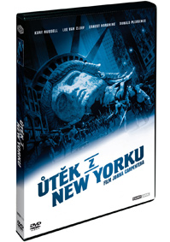 | Útěk z New Yorku  (Escape from New York)  Datum uvedení: 24.8.2011  MOC: 199,- Kč  Sci-Fi, USA, Velká Británie, 1981  Hrají: Kurt Russell, Lee Van Cleef, Ernest Borgnine, Donald Pleasence, Isaac Hayes a další  Režie: John Carpenter  Délka: 94 min.
 | Makety ke stažení: 2D 3D

Info o filmu: Píše se rok 1997. Díky prudkému vzestupu kriminality, je New York přeměněn na přísně střeženou věznici, odkud nemají vězni možnost úniku. Novému vězni a zkušenému válečnému veteránu, Snaku Plisskenovi (Kurt Russell) je nabídnuta svoboda za záchranu prezidenta Spojených Států (Donald Pleasence), jež uvízl na manhattanském ostrově poté, co bylo jeho letadlo sestřeleno teroristy.
Bonusy:
• Návrat do Útěku z New Yorku
• Originální trailery
• Exklusivní rozhovor s Johnem Carpenterem
• Hadí zločin
Zvuková verze/formát: anglicky 5.1, česky 5.1
Obrazový formát: 16:9
Titulky: česky

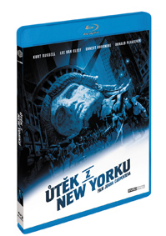 | Útěk z New Yorku (Blu-ray)  (Escape from New York)  Datum uvedení: 24.8.2011  MOC: 499,- Kč  Sci-Fi, Velká Británie, USA, 1981  Hrají: Kurt Russell, Lee Van Cleef, Ernest Borgnine, Donald Pleasence, Isaac Hayes, Harry Dean Stanton a další  Režie: John Carpenter  Délka: 97 min.
 | Makety ke stažení: 2D 3D

Info o filmu: Píše se rok 1997. Díky prudkému vzestupu kriminality, je New York přeměněn na přísně střeženou věznici, odkud nemají vězni možnost úniku. Novému vězni a zkušenému válečnému veteránu, Snaku Plisskenovi (Kurt Russell) je nabídnuta svoboda za záchranu prezidenta Spojených Států (Donald Pleasence), jež uvízl na manhattanském ostrově poté, co bylo jeho letadlo sestřeleno teroristy.
Bonusy:
• Návrat do Útěku z New Yorku
• Originální trailery
• Exklusivní rozhovor s Johnem Carpenterem
• Hadí zločin
Zvuková verze/formát: anglicky 5.1, česky 5.1
Obrazový formát: 16:9
Titulky: česky
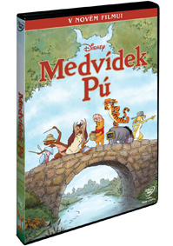 | Medvídek Pú  (Winnie the Pooh)  Datum uvedení: 31.8.2011  MOC: 399,- Kč  Animovaný, USA, 2011  Délka: 62 min.
 | Makety ke stažení: 2D 3D

Info o filmu: Studio Walta Disneyho slavnostně přináší film Medvídek Pú, báječné nové dobrodružství od tvůrců filmu Bolt, pes pro každýpřípad. Vraťte se do Stokorcového lesa a staňte
se svědky roztomilého příběhu medvídka a jeho věrných přátel. Čekají vás krásné zážitky s celou rodinou. Starý smutný Ijáček ztratil ocas, a tak Sova všechny – Púa, Tygra, Králíčka, Prasátko, Klokanici a Klokánka – pošle na dobrodružnou cestu, aby našli pomoc pro Ijáčka a také zachránili Kryštůfka Robina. Nakonec to pro medvídka, který si vyšel ven jen pro trochu medu, bude velmi náročný den.
Film je inspirovaný pěti příběhy z knihy A.A. Milneho a vznikl podle tradiční původní animované předlohy. Tento zcela nový, ale klasický film představuje nové generaci jednu z nejoblíbenějších pohádkových
postaviček. Uslyšíte řadu nových písniček a uvidíte, že tohle DVD s nevyzpytatelným medvídkem Pú zkrátka musíte mít!
Bonusy:
• Vynechané scény
• Úvod režisérů
• Balada o Nessie
Zvuková verze/formát: anglicky 5.1, slovensky 5.1, česky 5.1
Obrazový formát: 16:9
Titulky: anglicky, česky, slovensky
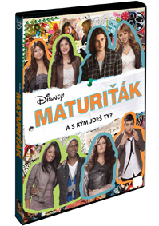 | Maturiťák  (Prom)  Datum uvedení: 31.8.2011  MOC: 399,- Kč  Komedie, USA, 2011  Hrají: Aimee Teegarden, Thomas McDonell, DeVaughn Nixon, Danielle Campbell, Yin Chang, Jared Kusnitz, Nolan Sotillo, Cameron Monaghan, Kylie Bunbury a další  Režie: Joe Nussbaum  Délka: 100 min.
 | Makety ke stažení: 2D 3D

Info o filmu: Na Maturiťáku má každý pár nějaký příběh a každý ten příběh je úplně jiný. Novu Prescottovou (Aimee Teegarden) například přitahuje její úplný opak, kluk (Thomas McDonnell), který možná ohrozí její vysněný maturitní večírek. Užijte si s hrdiny filmu Maturiťák spoustu zábavy a dramatických situací, když se odkryjí stará tajemství, rozpadnou se zdánlivě nerozlučné páry a zažehnou se nová milostná vzplanutí. Film vás překvapí příběhem plným legrace i citu, stejně jako výbornými hereckými výkony začínajících hvězdiček fimového nebe. Na DVD navíc najdete báječný bonusový materiál. Během střední školy člověk prospí stovky nocí, ale Maturiťák je jen jeden!
Bonusy:
• Jak se točil Maturiťák
• Nepovedené scény
Zvuková verze/formát: česky 5.1, anglicky 5.1
Obrazový formát: 16:9
Titulky: anglicky, česky, slovensky

 | Justin Bieber: Never Say Never  (Justin Bieber: Never Say Never)  Datum uvedení: 31.8.2011  MOC: 299,- Kč  Hudební, USA, 2011  Hrají: Justin Bieber, Boys II Men, Miley Cyrus, Sean Kingston, Ludacris, Jaden Smith, Usher Raymond, Diane Dale, Bruce Dale, Ryan Good, Allison Kaye, Carin Morris, Scrappy Stassen, Kenny Hamilton, Scooter Braun, Mama Jan Smith, Jeremy Bieber, Antonio Reid, Randy Phillips, Snoop Dogg a další  Režie: Jon Chu  Délka: 101 min.
 | Makety ke stažení: 2D 3D

Info o filmu: Šance Justina Biebera, že prorazí, byly jedna ku miliónu, jenže pak si ho našly milióny fanoušků na internetu. S „působivým a inspirujícím“ dokumentem Never Say Never je teď jeho svět také váš. Sledujte spolu s ním příběh o proměně průměrného teenagera v nejmladšího umělce, který kdy vyprodal nejslavnější newyorské hlediště.
Bonusy:
• Komentář režiséra Jona M. Chua
• Záznam z koncertu: Taneční show
• Záznam z koncertu: Favorite girl
• Sbohem, vlasy
• Justin Bieber naděluje
Zvuková verze/formát: komentář 2.0, česky 5.1, polsky 5.1, anglicky 5.1
Obrazový formát: 16:9
Titulky: anglicky, bulharsky, česky, estonsky, chorvatsky, komentář, litevsky, lotyšsky, maďarsky, polsky, rumunsky, slovensky, slovinsky, srbsky
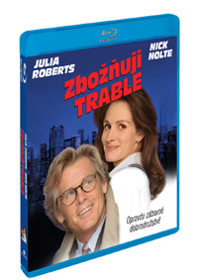 | Zbožňuju trable (Blu-ray)  (I Love Trouble)  Datum uvedení: 31.8.2011  MOC: 499,- Kč  Komedie, USA, 1994  Hrají: Nick Nolte, Julia Roberts, Saul Rubinek, James Rebhorn, Robert Loggia, Kelly Rutherford a další  Režie: Charles Shyer  Délka: 122 min.
 | Makety ke stažení: 2D 3D

Info o filmu: Julia Roberts (Pretty Woman, Svatba méno nejlepšího přítele) a Nick Nolte (Mys hrůzy, Pán přílivu) rozehrají na plátně poutavý romantický thriller, kde má všechno velmi rychlý spád.. Vystupují v rolích vzájemně si konkurujících novinářů, kteří milují svou práci, ale problémy se od nich nedrží daleko. Oba pracují na případu záhadně vykolejeného vlaku a během práce plné rivality se jim podaří objevit důkazy o korupci a dokonce i vraždě. Společná věc je přivede do nebezpečí a nakonec i sblíží.
Film ZBOŽŇUJI TRABLE je plný skvělých hereckých výkonů a jistě stojí za shlédnutí – nyní navíc ve vysokém rozlišení obrazu i zvuku na disku Blu-rayTM
Zvuková verze/formát: anglicky 5.1, česky 2.0
Obrazový formát: 16:9
Titulky: anglicky

